Polycopié des Travaux Pratiques du module de Génétique M22 SVI-S4

TP : Analyse génétique chez la drosophile
SVIS4 M22-
Pr Hicham Mansour

Introduction
Il y a plus d’un siècle, la drosophile “Drosophila Melanogaster” a été utilisé par Morgane et son étudiant pour étudier l’hérédité et déterminer la carte génétique des phénotypes observés. Depuis, cette mouche est utilisée, comme un modèle animal pour étudier la transmission génétique des caractères phénotypiques et aussi pour comprendre les fonctions des gènes dans plusieurs processus biologiques (la physiologie, le développement embryonnaire,…). Auparavant pour suivre et comprendre la transmission héréditaire d’un caractère phénotypique, des croisements spécifiques sur plusieurs générations sont réalisées. Aujourd’hui grâce au développement des outils de Biologie moléculaire plus particulièrement les méthodes de séquençage, de PCR et de génotypage, la détermination du génotype des individus du croisement permet d’analyser la transmission du caractère phénotypique à étudier. Les données et les résultats des expériences publiées sont maintenant disponibles dans plusieurs bases de données, comme NCBI (National Center for Biotechnology Information) qui permet de servir à toute étude génomique.
En outre la séquence entière du génome de la drosophile est publiée
Objectif
- Se familiariser avec la base de données NCBI (comment accéder et réaliser une recherche génétique)
- Manipuler in silico le génome de la mouche “Drosophila Melanogaster”
- Comprendre la génétique de la mouche “Drosophila Melanogaster”
- Accéder et comprendre la transmission héréditaire de certains exemples de gènes chez la Drosophila Melanogaster” .
- Réaliser une amplification de plusieurs allèles d’un gène variable chez la drosophile par PCR en temps réel et séquençage pour analyser les séquences nucléotidiques de ces variations allélliques

Tâches et compte rendu

1/ Expérimentation in silico :
- Accéder au site web NCBI (http://www.ncbi.nlm.nih.gov)
- Rechercher avec le nom scientifique : « Drosophila Melanogaster », identifier les informations publiées par catégories.

Mettre Génome dans la rubrique recherche et Génome (résumer les informations trouvées)

Entrer dans Génome

identifier le nombre de chromosomes séquencés (Release 6 plus ISO1 MT)

Visualiser chaque chomosome

Entrer dans le chromosome Y et relever le nombre des gènes portés par ce chromosome
- A quoi Correspond les noms mRNA, CDS et exon ?

Choisir un gène porté sur le chromosome Y, quel est son rôle, son mode de transmission héréditaire.

Rapporter la séquence de ce gène (identifier le début et la fin du gène)

Rapporter la séquence protéique codée par ce gène.

Collecter des informations sur le gène : Egfr (Epidermal growth factor receptor),

est ce que le mode de transmission héréditaire de ce gène est mendélienne ou non-mendélienne ?
- Est-ce qui il y a des anomalies génétiques décrites pour ce gène ?
- En utilisant les informations génétiques de la « Drosophila Melanogaster », Comparez la base de données NCBI à la base FLYBASE.
2/Expérimentation au Laboratoire :
- Prendre un échantillon de tissue
- Extraction d’ADN à l’aide du Qit Qiagen (DNA easy miniKit, Réf :k182001)
- Contrôle qualité et quantité de l’ADN (spectrophotomètre Implen (LID50 référence P-3034-UVC)
- Amplification d’une partie variable à l’aide de primers spécifiques et le Kit Syberghreen (Thermofisher, Référence 4472908 SYBR® Green PCR Master Mix, 4368706)
- Purification de produit de PCR (Qit de colonnes de purification Qiagen, Cat No./ID: 28104)
- Séparation en électrophorèse
Analyser les données

TP Analyse génétique chez le Maïs (Zea mays)
&
Chez les Champignons (Exemple Amanita muscaria)

Objectif
- Se familiariser avec les bases de données (NCBI, gène browser et autres) (comment accéder et réaliser une recherche génétique)
- Manipuler in silico le génome du Maïs et des champignons
- Comprendre leurs compositions génétiques
- Accéder et comprendre certains gènes de ces deux espèces, les phénotypes associés

Tâches et compte rendu
- Rechercher les bases des données qui contiennent des informations génétiques (indiquez ces bases de données)
- Accéder aux deux de ces bases de données et faite un tableau comparatif de ces deux bases de données en citant les informations qui elles fournissent.
- Sur la base de la recherche des informations génétiques sur le Maïs et chez les Champignons dans ces deux bases de données, donnez un résumé pour chaque espèce (Taille de génome, nombre de chromosomes, taille de chaque chromosome, le nombre de gènes dans chaque génome, le % de la variabilité génétique)
- Citez pour chaque espèce 10 gènes en mentionnant pour chaque gène son rôle et dans quel phénotype est impliqué (sous forme de tableau)

La technique de séquençage de Sanger

Rappeler l’objet des deux séances des TP précédents
- Manipuler in silico le génome de la mouche “Drosophila Melanogaster, du maïs et celui des champignons
- Comprendre la composition génétique de la drosophile, du maïs et des champignons (chromosomes, gènes, ARNm, ARNt, séquences codantes, …)
- Explorer NCBI et ses différentes rubriques : accéder et réaliser une recherche génétique
- Découvrir d’autres bases de données
Du point de vue expérimental, comment peut-on aboutir aux différentes données (séquences du génome) stockées au niveau de ces bases de données ?
- L’identification des séquences d’ADN que ça soit du génome entier ou d’un fragment d’ADN (protéine d’intérêt) se fait à l’aide de la technique du séquençage.
Objectif du TP : Découvrir la technique de séquençage de Sanger (son principe, le mode opératoire et l’utilité des résultats obtenus)
- La technique de séquençage de Sanger : c’est la technique qui a permet le séquençage du génome Humain qui a pris 10 ans.
- Développée par Frederick Sanger en 1977, pour laquelle il reçoit, avec Maxam et Gilbert, le prix Nobel.
- Le séquençage de Sanger est devenu la méthode de choix et elle fait aujourd'hui partie de la routine dans la plupart des laboratoires biologiques pour faire avancer le domaine de la génomique fonctionnelle et comparative, de la génétique de l'évolution et de la recherche sur les maladies complexes.

- Le principe
Elle consiste à déterminer l'ordre d'enchaînement des nucléotides pour un fragment d'ADN donné. La séquence d'ADN contient l'information nécessaire aux êtres vivants pour survivre et se reproduire.
Les ADN polymérases sont capables de synthétiser un brin complémentaire d'ADN à partir d'un brin matrice. Pour le séquençage, des nucléotides légèrement différents sont utilisés : les didésoxyribonucléotides (ddNTP) fluorescents au lieu des désoxyribonucléotides triphosphates (dNTP).
Les ddNTP diffèrent des dNTP par l'absence d'un groupement OH en position 3’.
Ainsi lorsqu'une ADN polymérase utilise un ddNTP, elle n'est plus capable de rajouter le moindre nucléotide à sa suite : la synthèse du brin d'ADN s’arrête.
- Les étapes du séquençage
- Extraction de l’ADN
- PCR (Thermocycleur) : Amplification d’un fragment d’ADN en utilisant des ddNTP fluorescents
Principe de la PCR
La PCR, réaction de polymérisation en chaîne (Polymerase Chain Reaction), est une technique permettant d'obtenir, à partir d'un échantillon d'ADN, d'importantes quantités d'une séquence d'ADN spécifique. Cette amplification repose sur la réplication d'une matrice d'ADN double brin.

Composition d’un tube PCR
- L’ADN extrait
- Amorce : un petit morceau d'ADN dont la séquence est complémentaire à l’extrémité 3' du fragment à séquencer
- L’ADN polymérase
- Les 4 dNTP's (dCTP, dATP, dGTP, dTTP)
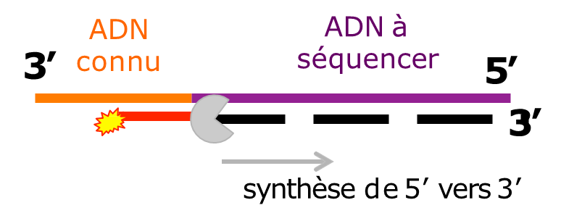
⁵A’ morce (connue) 20 nt
- Les ddNTP’s fluorescents

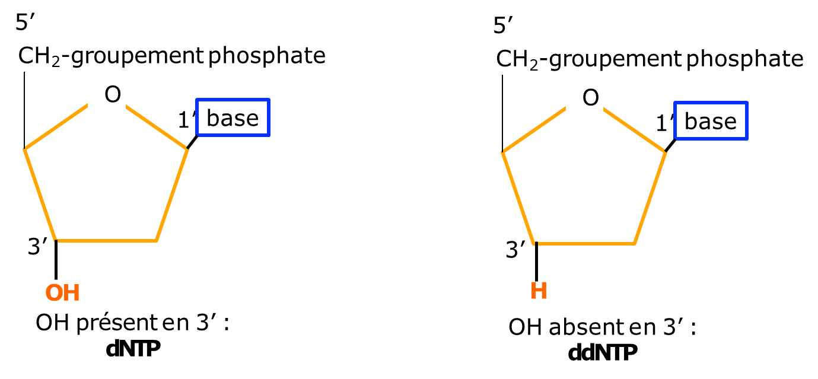
Les étapes d’une PCR

La dénaturation : C'est la séparation des deux brins d'ADN, obtenue par élévation de la température.
L’hybridation : En abaissant la température, les amorces spécifiques s'hybrident sur le brin d'ADN.
L’élongation : C'est la synthèse du brin complémentaire. Une enzyme polymérase, la Taq polymérase, ajoute à l'extrémité de l'amorce des oligonucléotides présents dans le milieu de réaction.
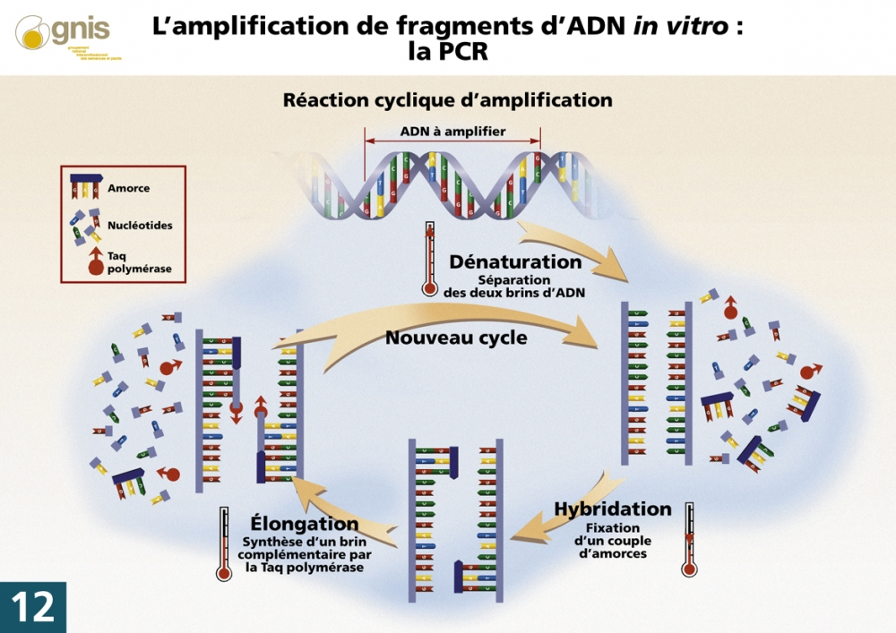

L’incorporation aléatoire d’un ddNTP stoppe la synthèse : en absence de groupement OH le nucléotide prochain ne plus pas s’apparier au brin synthétisé.
X fin
On obtient donc à la fin des réactions un ensemble de brins d'ADN de tailles variées, selon l'endroit où un ddNTP se sera inséré.
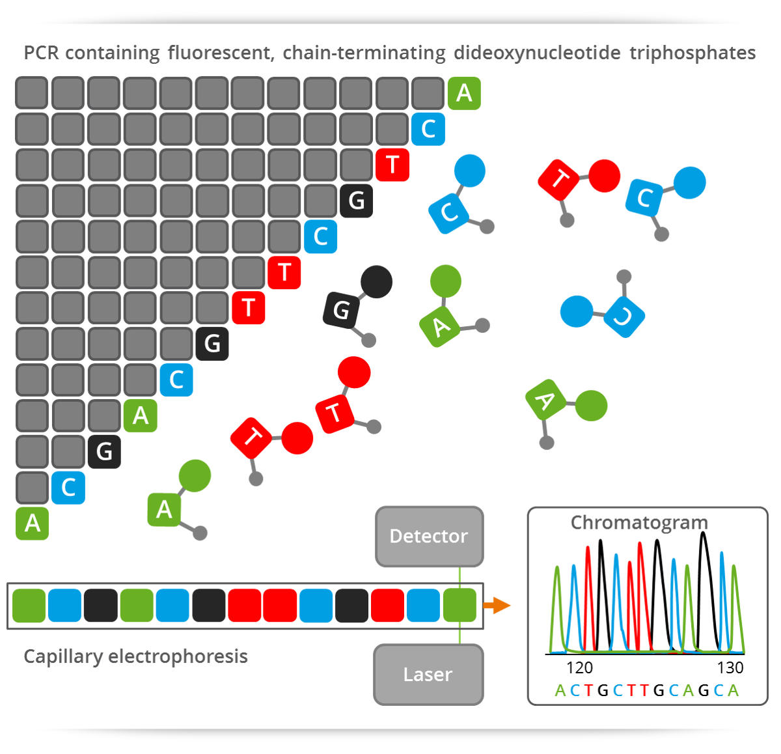
- Electrophorèse capillaire : un séquenceur d'ADN Sanger « The Applied Biosystems™ 3500 Series Genetic Analyzer» doté de 8 capillaires.
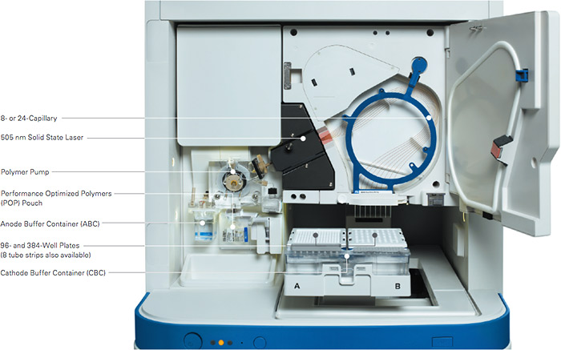

Remarque : La capacité de séquençage est variable d’un appareil de séquençage à l’autre selon le nombre de capillaire dont il dispose.
- Lecture des résultats
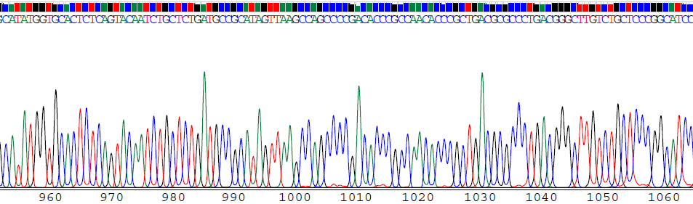
L'électrophorégramme
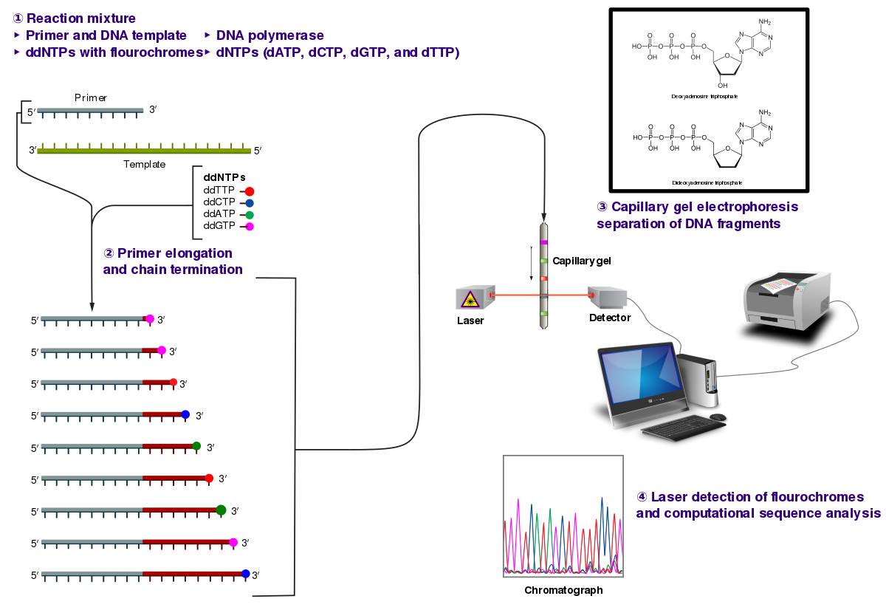

- Utilité du séquençage
Recueillir et analyser de l’information génétique et les caractéristiques génétiques héritées ou acquises.
Détermination des variants génétiques d'un individu
Le séquençage de l'ADN est devenu une technologie clé dans de nombreux domaines de la biologie et d'autres sciences telles que la médecine.
Dépistage des maladies : les chercheurs identifient les changements dans les gènes et les associent avec certaines maladies afin de cibler de potentiels médicaments. Ex. Cancer du sein (le gène BRCA1 ou 2)
Pharmacogénomique
Génétique des populations et analyse des profils d'échantillons d'ADN ; peut inclure l'analyse de la diversité (des polymorphismes).

